图片来源：EPA-EFE/Allison Joyce

**拜登离职后，特朗普需要针对小卡马拉·哈里斯制定新的攻击计划**

发布时间：2024 年 7 月 22 日下午 6:23（英国夏令时）

**作者**

1. [**[](https://theconversation.com/profiles/christopher-featherstone-1337066)克里斯托弗·费瑟斯通**](https://theconversation.com/profiles/christopher-featherstone-1337066)

约克大学政治系副讲师

**披露声明**

克里斯托弗·费瑟斯通 (Christopher Featherstone) 没有为任何将受益于本文的公司或组织工作，也不向其提供咨询，不拥有其股份，也未从其获得资金，并且除了学术职务之外没有披露任何其他相关附属关系。

**合作伙伴的优惠**

[约克大学](https://theconversation.com/institutions/university-of-york-1344)

[约克大学](https://theconversation.com/institutions/university-of-york-1344)作为 The Conversation UK 的成员提供资金。

[查看所有合作伙伴](https://theconversation.com/global/partners)

**我们相信信息的自由流动**

根据知识共享许可，免费在线或以印刷形式重新发布我们的文章。

转载此文章

[电子邮件](mailto:?subject=With%20Biden%20gone%2C%20Trump%20will%20need%20a%20new%20attack%20plan%20for%20the%20younger%20Kamala%20Harris%20%E2%80%94%20The%20Conversation&body=Hi.%20I%20found%20an%20article%20that%20you%20might%20like%3A%20%22With%20Biden%20gone%2C%20Trump%20will%20need%20a%20new%20attack%20plan%20for%20the%20younger%20Kamala%20Harris%22%20%E2%80%94%20https%3A%2F%2Ftheconversation.com%2Fwith-biden-gone-trump-will-need-a-new-attack-plan-for-the-younger-kamala-harris-235236)

[X（推特）](http://twitter.com/intent/tweet?text=With+Biden+gone%2C+Trump+will+need+a+new+attack+plan+for+the+younger+Kamala+Harris&url=https%3A%2F%2Ftheconversation.com%2Fwith-biden-gone-trump-will-need-a-new-attack-plan-for-the-younger-kamala-harris-235236%3Futm_source%3Dtwitter%26utm_medium%3Dbylinetwitterbutton&utm_campaign=none&via=ConversationUK)

[Facebook三十](http://www.facebook.com/sharer.php?u=https%3A%2F%2Ftheconversation.com%2Fwith-biden-gone-trump-will-need-a-new-attack-plan-for-the-younger-kamala-harris-235236%3Futm_source%3Dfacebook%26utm_medium%3Dbylinefacebookbutton)

[LinkedIn](http://www.linkedin.com/shareArticle?mini=true&source=The+Conversation&summary=When+Joe+Biden+%5Bwithdrew+from+the+presidential+election%5D%28https%3A%2F%2Ftheconversation.com%2Fcan-kamala-harris-win-the-us-presidency-after-joe-bidens-withdrawal-heres-what-the-polls-say-235185%29+race+he+cha...&title=With+Biden+gone%2C+Trump+will+need+a+new+attack+plan+for+the+younger+Kamala+Harris&url=https%3A%2F%2Ftheconversation.com%2Fwith-biden-gone-trump-will-need-a-new-attack-plan-for-the-younger-kamala-harris-235236%3Futm_source%3Dlinkedin%26utm_medium%3Dbylinelinkedinbutton)

[打印](https://theconversation.com/with-biden-gone-trump-will-need-a-new-attack-plan-for-the-younger-kamala-harris-235236)

当乔·拜登[退出总统竞选](https://theconversation.com/can-kamala-harris-win-the-us-presidency-after-joe-bidens-withdrawal-heres-what-the-polls-say-235185)时，他改变了竞选的性质。在那场臭名昭著的总统辩论之后的三周里，拜登的退出被视为一个时间问题，而不是是否退出的问题。现在民主党的竞选阵容正在发生变化，其竞选活动将与拜登的竞选活动截然不同。

拜登已经支持副总统卡马拉·哈里斯，党内许多大人物也纷纷效仿。闭门会谈主要是关于如何管理过渡以团结全党。全党已经一致赞扬拜登的[“爱国主义和无私”](https://apnews.com/article/biden-withdraws-reaction-republicans-democrats-2a0a80121ef1b09a16a88cba6af6f90b)，这本身就是吸引少数但至关重要的摇摆选民的卖点，这些选民仍未做出决定。

但拜登的退出立即取得了一个成果，那就是从唐纳德·特朗普手中夺走了新闻议程。在过去的几周里，当然，自从 6 月 28 日的选举辩论揭露了拜登在多大程度上与年龄相关的认知障碍作斗争以来，特朗普竞选团队一直占据着新闻报道的主导地位。

拜登的年龄成为竞选的关键问题。特朗普在辩论中占据主导地位，没有任何令人反感的咆哮。因此，共和党人已经将竞选叙事定性为“我们的人很强大，而他们的人很脆弱”。

然后是7 月 13 日的[暗杀未遂事件](https://www.nytimes.com/article/shooting-trump-rally.html)。那张照片上，人们挥舞着拳头，高呼“战斗，战斗，战斗”。与此同时，拜登把乌克兰总统泽连斯基误认为“普京总统”，并称“副总统特朗普”，而他指的是哈里斯。欣喜若狂的共和党全国代表大会似乎既是一场复兴主义的帐篷会议，也是一场政治进程。Maga 的忠实信徒并没有提名特朗普，而是为他加冕。

与此同时，特朗普沉浸在如此多爱的温暖中，显得宽宏大量。他说，不再发表恶毒的分裂言论。他将成为团结者。当然，这种情况并没有持续太久，直到他在 7 月 18 日发表共和党候选人提名演讲。

但拜登退出后，一切都变了。突然间，年龄不再是民主党的问题。但对共和党人来说，年龄是个问题。共和党候选人今年 78 岁，将成为有史以来最年长的总统。年龄是民主党现在手中的一张王牌。

**共和党重新考虑？**

因此，共和党的策略需要重新考虑。我们已经看到了这一点。攻击哈里斯的广告指责她在[“掩盖”拜登精神衰退](https://www.politico.com/news/2024/07/21/trump-campaign-kamala-harris-nominee-00170110)方面负有责任和同谋责任。共和党还试图强调哈里斯在收紧美国南部边境[非法移民](https://www.politico.com/news/2024/07/17/republicans-kamala-harris-attack-immigration-00168940)方面表现不佳。到目前为止，这只是一次小调整，而不是一次重大反思。

特朗普的民意调查员和战略家面临的问题是，他们不知道哈里斯会选择谁作为竞选搭档。事实上，他们甚至不能 100% 确定她最终会成为候选人。这使得策划一场协调一致的竞选活动变得困难。

哈里斯也有自己的弱点——她来自加利福尼亚州，而加利福尼亚州对许多强硬派共和党人来说是令人厌恶的，因为那里有“小 l”自由主义的味道。她是一名女性——而且还是名有色人种女性。共和党也有种族主义者和性别歧视者。

但人们普遍认为，特朗普的 Maga 基础是牢固的。特朗普[有句名言](https://www.npr.org/sections/thetwo-way/2016/01/23/464129029/donald-trump-i-could-shoot-somebody-and-i-wouldnt-lose-any-voters)：“我可以站在第五大道中间开枪打死一个人，也不会失去任何选民，好吗？”就他的 Maga 基础而言，这可能并不算离谱。

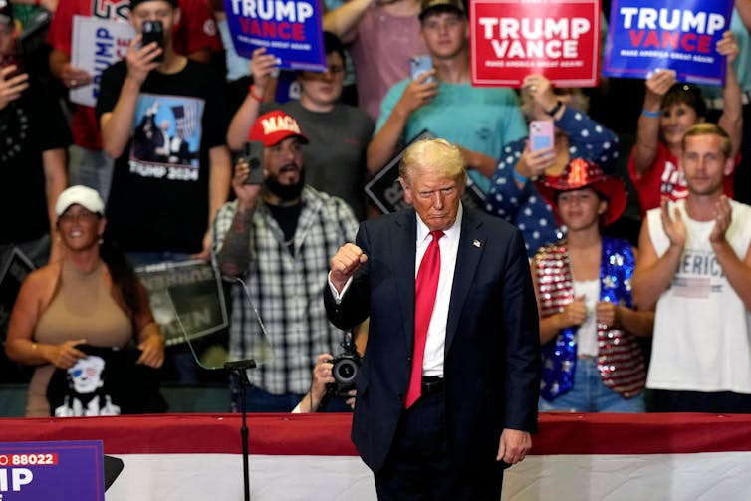

不再是“好人”：唐纳德·特朗普 7 月 20 日在密歇根州大急流城的集会上。 美联社照片/卡洛斯·奥索里奥

但这次竞选活动很可能会集中于少数几个关键摇摆州的少数人，这些人尚未决定要如何投票。投票率也将决定胜负。

有迹象表明，拜登可能很难动员黑人选民，而过去黑人选民对他来说非常有效。哈里斯更有可能赢得这些关键选民的支持。

**“像臭虫一样疯狂”**

然后还有“软弱的”共和党人和摇摆不定的选民，特朗普可能需要他们再次将他送入白宫。这正是他在刺杀事件后团结一致的新立场应该发挥作用的地方：这将让那些之前认为他不节制或完全令人不快的人放心。

然而，当这位前总统明确表示他将在共和党全国代表大会闭幕式上发表就职演说并无视提词器时，这位新的、更为温和的特朗普就消失了，他在演讲中奇怪而漫无目的地提到了与电影《沉默的羔羊》中的精神病食人者汉尼拔·莱克特共进晚餐。

经过几周的努力，拜登竞选团队不得不为其候选人的精神能力进行辩护，现在共和党的候选人的判断力越来越成为选民关注的问题，选民现在正密切关注候选人的性格特征。

而像周末在关键摇摆州密歇根州大急流城发表[集会演讲](https://www.reuters.com/world/us/trump-hold-first-campaign-rally-after-assassination-attempt-2024-07-20/)时，他将前众议院议长南希·佩洛西称为“狗”和“像臭虫一样疯狂”，如果竞选开始变得激烈，这些情节很可能会变得越来越像是负担。